МИНИСТЕРСТВО СЕЛЬСКОГО ХОЗЯЙСТВА
И ПРОДОВОЛЬСТВИЯ РЕСПУБЛИКИ БЕЛАРУСЬ

ГЛАВНОЕ УПРАВЛЕНИЕ ОБРАЗОВАНИЯ, НАУКИ И КАДРОВ

УЧРЕЖДЕНИЕ ОБРАЗОВАНИЯ
«БЕЛОРУССКАЯ ГОСУДАРСТВЕННАЯ
СЕЛЬСКОХОЗЯЙСТВЕННАЯ АКАДЕМИЯ»

А.Н. Карташевич, О.В. Понталев, В.Г. Костенич

ТЕПЛОТЕХНИКА

КУРС ЛЕКЦИЙ

Для студентов специальности
1-74 06 01 – Техническое обеспечение процессов сельскохозяйственного производства

Горки 2009

МИНИСТЕРСТВО СЕЛЬСКОГО ХОЗЯЙСТВА
И ПРОДОВОЛЬСТВИЯ РЕСПУБЛИКИ БЕЛАРУСЬ

ГЛАВНОЕ УПРАВЛЕНИЕ ОБРАЗОВАНИЯ, НАУКИ И КАДРОВ

УЧРЕЖДЕНИЕ ОБРАЗОВАНИЯ
«БЕЛОРУССКАЯ ГОСУДАРСТВЕННАЯ
СЕЛЬСКОХОЗЯЙСТВЕННАЯ АКАДЕМИЯ»

А.Н. Карташевич, О.В. Понталев, В.Г. Костенич

ТЕПЛОТЕХНИКА

КУРС ЛЕКЦИЙ

Для студентов специальности
1-74 06 01 – Техническое обеспечение процессов сельскохозяйственного производства

Горки 2009

УДК 621.1 (075.8)
ББК 31.3я73
Т 34

Одобрено методической комиссией факультета механизации сельского хозяйства 25.09.2009 (протокол №1) и научно-методическим советом БГСХА 30.09.2009 (протокол №1).

Карташевич, А.Н., Понталев, О.В., Костенич, В.Г.
Т 34 Теплотехника: курс лекций. – Горки: Белорусская государст-венная сельскохозяйственная академия, 2009. 48 с.

ISBN 978-985-467-256-4

Рассмотрены основные термодинамические процессы идеальных газов, водяного пара и воздуха, способ передачи тепла лучеиспусканием и расчет теплообменных аппаратов.
Для студентов специальности 1-74 06 01 – Техническое обеспечение процессов сель-скохозяйственного производства.
Таблиц 1. Рисунков 9. Библиогр. 4.

Рецензенты: доктор техн. наук, ст. науч. сотрудник, зав. кафедрой тракторов и автомобилей УО «БГАТУ» А.И. БОБРОВНИК; доктор техн. наук. профессор, зав. кафедрой «МЖ и ЭСХП» УО «БГСХА» А.С. ДОБЫШЕВ.

УДК 621.1 (075.8)
ББК 31.3я73

© А.Н. Карташевич, О.В. Понталев,
В.Г. Костенич, 2009
© Учреждение образования
«Белорусская государственная
ISBN 978-985-467-256-4 сельскохозяйственная академия», 2009

1. ПЕРВЫЙ ЗАКОН ТЕРМОДИНАМИКИ

1.1. Первый закон термодинамики как частный случай всеобщего закона сохранения и превращения энергии

Количественной мерой различных форм движения материи (тепловой, механической, химической и т.д.) служит энергия. Первый закон термодинамики является частным случаем закона сохранения и превращения энергии, впервые установленного русским ученым М.В. Ломоносовым.
Сущностью закона сохранения и превращения энергии является утверждение, что количество энергии сохраняется при различных превращениях одной формы движения в другую. Общий принцип сохранения в природе был сформулирован значительно раньше, а сохраняемость энергии при переходе из одной формы в другую была установлена после накопления достаточно большого эксперименталь-ного материала о взаимопревращении энергии.
Рассмотрение первого закона термодинамики связано с понятием о внутренней энергии системы.
Под внутренней энергией идеального газа понимают совокупную величину энергии его молекул, обусловленную сложным характером их движения. Если допустить некоторые упрощения, то можно считать, что молекулы многоатомных идеальных газов совершают поступательное и вращательное движения. Кроме того, на величину энергии молекул высоко нагретого газа влияет колебательное движение, совершаемое атомами, входящими в состав молекул. Интенсивность каждого из рассмотренных видов движения находится в непосредственной зависимости от степени нагрева, т. е. от температуры газа – чем больше нагрет газ, тем все рассмотренные виды движения, присущие молекулам, совершаются интенсивнее, и, наоборот, с понижением температуры газа интенсивность движения молекул падает. На основании приведенных выше положений можно сделать вывод, что внутренняя энергия идеального газа, обусловленная интенсивностью движения молекул, целиком определяется температурой газа.
Применительно к реальному газу необходимо еще учитывать потенциальную энергию молекул, обусловленную наличием сил молекулярного взаимодействия. Эти силы зависят от расстояний между молекулами, которые тем больше, чем меньше удельный объем газа. Отсюда следует, что внутренняя энергия реального газа складывается из внутренней кинетической и потенциальной энергии и определяется не только его температурой, но и удельным объемом.
Таким образом, внутренняя энергия газа является функцией его состояния. Изменение внутренней энергии рабочего тела при переходе его из произвольно выбираемого начального в произвольно выбираемое конечное состояние полностью определяется только этими состояниями и не зависит от процесса, в результате которого осуществляется такой переход. В связи с этим в термодинамическом отношении внутренняя энергия, равно как давление, температура и удельный объем, является параметром состояния рабочего тела.
Величина внутренней энергии газа измеряется в тепловых единицах.
Если система может обмениваться с окружающей средой теплотой и работой, то подводимая к системе теплота Q затрачивается на изменение ее внутренней энергии и на совершение работы L против внешних сил:
(1.1)
Выражение (1.1) относится к случаю, когда рассматривается система в целом. Часто удобнее выполнять все расчеты для единицы массы вещества, используя удельные значения величин. Для перехода к удельным величинам, которые обычно обозначаются строчными буквами, все слагаемые уравнения (1.1) необходимо разделить на массу М системы
Тогда выражение (1.1) можно записать следующим образом:
(1.2)
Для элементарного процесса, в котором изменение внутренней энергии составляет , а количество теплоты и работы равно dq и dl, соотношение (1.2) принимает следующий вид:
(1.3)
Уравнения (1.2) и (1.3) представляют аналитическую форму первого закона термодинамики для термомеханической системы.
Так как внутренняя энергия u системы является функцией состояния, то величина du в выражении (1.3), определяющая элементарное изменение внутренней энергии, является полным дифференциалом функции u. Теплота q, как и работа l, служит количественной мерой взаимодействия между системой и средой, учитывая, что элементарная работа газа равна
(1.4)
После подстановки значения элементарной работы из равенства (1.4) в формулу (1.3) уравнение первого закона термодинамики принимает следующий вид:
(1.5)
Количество теплоты , когда она подводится к системе. Если внутренняя энергия системы возрастает, то , если уменьшается, то . Работа считается положительной, если происходит увеличение объема системы (), т. е. в том случае, когда система совершает работу против внешних сил.
Согласно первому закону термодинамики, невозможно создать вечный двигатель первого рода – двигатель, работающий и не заимствующий при этом извне энергии.

1.2. Теплоемкость газов

Теплоемкостью называют количество теплоты, которое необходимо сообщить телу (газу), чтобы повысить температуру какой-либо количественной единицы на 1 ^{о}С.

1.2.1. Массовая теплоемкость

Если для повышения температуры 1 кг тела на dt требуется затратить dq единиц тепла, то отношение
(1.6)
называется удельной теплотой тела, т. е. количество тепла, необхо-димое для повышения температуры 1 кг тела на 1 ^{о}С. Данную теплоемкость принято называть массовой теплоемкостью.
Количество тепла, сообщаемого телу, зависит не только от изменения температуры, но и от условий, при которых сообщается теплота, и характера процесса нагревания.
Следовательно, значение теплоемкости зависит от характера процесса повышения температуры на 1 ^{о}С.
Поэтому, говоря о теплоемкости, необходимо определить условия, к которым она относится.
Можно записать
(1.7)
или
(1.8)
Равенство определяет величину теплоемкости газа в процессе изменения его состояния. Величина есть изменение внутренней энергии, соответствующее изменению температуры газа на 1 ^{о}С. Слагаемое равно работе при изменении температуры на 1 ^{о}С. Назвав его по аналогии с удельной теплотой удельной работой и обозначив

(1.9)
получим

(1.10)

Величина удельной работы l_{u} зависит от характера процесса, и в связи с этим значения массовой теплоемкости с могут быть разнообразными.
В случае газов важное значение имеют два специальных случая нагрева, а именно:
– процесс при постоянном объеме;
– процесс при постоянном давлении.
Соответственно с этим существуют два значения массовой теплоемкости:
– при постоянном объеме с_{v};
– при постоянном давлении c_{p}.
В первом случае v = const, dv = 0, dl = pdv = 0, а следовательно, и l_{u}=0, так что уравнение (1.10) принимает следующий вид:

(1.11)
или
Для идеальных газов изменение внутренней энергии определяется значениями начальной и конечной температур, следовательно, для всякого изменения температуры, независимо от характера процесса, изменение внутренней энергии одинаково и равно
(1.12)
Выражение (1.12) есть элементарное изменение внутренней энергии идеального газа, несмотря на то, что получено для частного случая нагрева при v=const.
Можно доказать, что выражение (1.12) справедливо для любого процесса изменения состояния, если газ идеальный. Так как идеальный газ представляет собой систему материальных точек, лишенных сил взаимодействия, то внутренняя энергия его не зависит от среднего расстояния между молекулами, т. е. от удельного объема, а зависит, согласно молекулярно-кинетической теории, только от температуры.
Этот вывод был подтвержден экспериментами Гей-Люссака и Джоуля. В опытах использовались два сосуда, сообщающихся между собой с помощью крана. Из одного сосуда выкачивали воздух, а затем открывали кран. Воздух, находящийся в другом сосуде, расширялся, заполняя объем первого сосуда. Опыты показали, что температура системы в целом при этом не изменяется. Поскольку теплообмен между системой и средой в этих условиях отсутствовал (dq = 0) и работа газа против внешних сил была равна нулю (dl = 0), из уравнения (1.3) следует, что внутренняя энергия газа в опыте оставалась постоянной (du = 0). Так как удельный объем газа и его давление в процессе расширения изменялись, можно сделать вывод, что внутренняя энергия идеального газа не зависит от объема v и давления р и является функцией абсолютной температуры Т. Поэтому выражение (1.12) можно применять для идеального газа в любом процессе.
Более точные опыты показывают, что внутренняя энергия реальных газов зависит от удельного объема и давления, и, следовательно, соотношение (1.12) применимо к реальным газам только для изохорного процесса. В других процессах, связанных с изменением удельного объема и давления, .
Подставляя это значение du в формулу (1.5), имеем в общем случае для обратимого процесса идеального газа
(1.13)
а после подстановки в уравнение (1.10) получим
(1.14)
т. е. массовая теплоемкость идеального газа в общем случае есть сумма массовой теплоемкости при постоянном объеме и удельной работы.
Для всех процессов первое слагаемое уравнения (1.8) одинаково, второе различно. В соответствии с этим различны и значения массовой теплоемкости с.
Если, в частности, газ изменяет свое состояние при постоянном (изобарный процесс) давлении, то, дифференцируя уравнение состояния pv = RT при p = const, имеем
Удельная работа в этом случае
(1.15)
Уравнение (1.14) выглядит таким образом (уравнение Майера):
(1.16)

Это выражение показывает, что теплоемкость с_{р} газа в изобарном процессе превышает изохорную теплоемкость с_{v} на величину газовой постоянной, т. е. на величину работы 1 кг газа в изобарном процессе при изменении температуры на 1 ^{о}С.

1.2.2. Мольная теплоемкость

Если с – массовая теплоемкость и – молекулярная масса газа, то произведение с есть теплоемкость 1 кмоля газа, которую называют мольной теплоемкостью, размерность кДж/(кмоль^{о}К).
Мольная теплоемкость газа может быть при постоянном давлении c_{p} или при постоянном объеме с_{v}.
Разность мольных теплоемкостей идеального газа
(1.17)
или
(1.18)
где – универсальная газовая постоянная, равная 8314 Дж/ (кмоль^{о}К).
Выражение (1.18) является уравнением Майера для одного киломоля газа.
Таким образом, разность мольных теплоемкостей c_{p} и с_{v} есть величина постоянная и одинаковая для идеальных газов.
Для приближенных расчетов при невысоких температурах можно принимать следующие значения мольных теплоемкостей (таблица).

Приближенные значения мольных теплоемкостей при постоянных объеме
и давлении (с = const)

Газы | Теплоемкость, кДж/(кмоль^{о}К)
Газы | с_{v} | c_{p}
Одноатомные | 12,56 | 20,93
Двухатомные | 20,93 | 29,31
Трехатомные | 29,31 | 37,68

1.2.3. Объемная теплоемкость

Если с – массовая теплоемкость, а – плотность газа, то
(1.19)
где с/ – теплоемкость 1 м³ газа, которую называют объемной теплоемкостью, размерность Дж/(м^{3о}К).
Объемная теплоемкость получается также делением мольной теплоемкости c на объем моля v:
(1.20)
Плотность газа и объем моля – величины переменные, зависящие от температуры и давления. Поэтому при определении объемной теплоемкости необходимо указывать, при какой температуре и давлении взят 1 м³ газа.
Обычно его берут при 0 ^{о}С и 101325 Па. В этих случаях объем моля v = 22,4 м³.
Следовательно,
(1.21)
где нм³ – нормальный кубический метр, при 0 ^{о}С и 101325 Па.
Соответственно различают объемную теплоемкость при постоянном давлении с_{р}/ и постоянном объеме с_{v}/. Разность их
(1.22)
Выражение зависит от плотности – от условий, при которых берется 1 м³ газа, потому что плотность газа зависит от давления и температуры
(1.23)
Для газов с одинаковыми мольными теплоемкостями и объемные теплоемкости одинаковые.

1.3. Средняя и истинная теплоемкость. Энтальпия (теплосодержание) газа

Из основного определения массовой теплоемкости
имеем
(1.24)
и, следовательно, при изменении температуры от t₁ до t₂
(1.25)
Данное уравнение позволяет определить количество тепла, сообщенное газу или им отданное, исключительно по изменению температуры, если известна функциональная зависимость между с и t. Если допустить, что с = const, то

(1.26)
В действительности теплоемкость газа изменяется вместе с температурой, так что каждому значению температуры соответствует свое значение с – так называемая истинная теплоемкость при заданной температуре.
Если в данных пределах температуры теплоемкость изменяется по линейному закону
(1.27)
то по уравнению (1.25)
(1.28)
где с_{m}=a+bt_{m} – средняя массовая теплоемкость процесса, соответст-вующая средней температуре процесса t_{m} и равная полусумме истинных теплоемкостей с₁ = a+bt₁ и с₂ = a+bt₂ в начале и в конце процесса;
t_{m}= t₁ + t₂/2 – средняя температура процесса, равная полусумме крайних температур.
Если в данных пределах температуры теплоемкость изменяется по нелинейному закону, то
(1.29)
где с_{m1} и с_{m2} – соответственно средние теплоемкости в пределах 0 – t₁ и 0 – t₂.
Теплоемкость газов зависит от температуры, причем зависимость имеет криволинейный характер. Поэтому очень часто используются специальные таблицы.
Значения истинных и средних теплоемкостей в пределах от 0 до t берут из этих таблиц, причем в необходимых случаях используют интерполирование.
Если в процессе участвуют М, кг или V, м³ газа, то полное количество подведенной теплоты Q будет равно:
(1.30)
(1.31)
где – средние теплоемкости при постоянном объеме в пределах от 0 до t₁ и t₂ ⁰С;
– средние теплоемкости при постоянном давлении в пределах от 0 до t₁ и t₂ ⁰С.
Подставляя в основное уравнение обратимых процессов формулу (1.5),
Видоизмененное значение работы, совершаемой газом,
(1.32)
получим
(1.33)
Обозначив h выражение
(1.34)
получим
(1.35)
Величина h, определяемая внутренней энергией тела, абсолютным давлением и удельным объемом является функцией состояния тела.
Ее физическое значение выясняется очень просто, действительно, при p = const уравнение (1.35) примет следующий вид:
(1.36)
Следовательно, dh есть элементарное количество тепла, сообщаемое телу при постоянном давлении. Величину h называют энтальпией, или теплосодержанием, при постоянном давлении.
Введение в термодинамику параметра h существенно упрощает многие расчеты, особенно в случае паров, так что он имеет большое практическое значение.

1.4. Газовые смеси

Под газовыми смесями понимается механическая смесь нескольких газов, химически между собой не взаимодействующих. Каждый из газов, образующих газовую смесь, ведет себя в смеси так, как если бы других газов в смеси не было, т. е. равномерно распространяется по всему объему смеси, оказывает на стенки сосуда свое давление, называемое парциальным, и подчиняется своему уравнению состояния.
Газовая смесь может быть задана массовым или объемным составом, определяемым соответственно массовой или объемной долей компонентов.
В теплотехнике часто приходится иметь дело с газовыми смесями, например – с продуктами полного сгорания топлива, состоящими из углекислоты, азота, кислорода и водяных паров.
Характеристическое уравнение состояния газа применимо и к газовым смесям, если под р понимать общее давление смеси, под v – ее удельный объем, под R – газовую постоянную смеси.
Давление газовой смеси определяют на основе закона Дальтона.
Закон Дальтона устанавливает, что при отсутствии химических реакций давление газовой смеси равно сумме парциальных давлений:
(1.37)
где р_{см} – давление смеси;
– парциальные давления газов, образующих газовую смесь;
– сумма парциальных давлений газов, образующих газовую смесь.
Массовая (количественная) и объемная доли газовой смеси определяются следующим образом.
Если обозначить через М₁, М₂,…,М_{i},…,М_{n} количества – массу газов, образующую смесь, то массу смеси можно определить из уравнения
(1.38)
Поделив правую и левую части этого уравнения на М_{см}, получим
(1.39)
Слагаемые этого выражения называются массовыми долями составляющих смесь газов и соответственно обозначаются через
Следовательно, массовая доля любого газа, входящего в состав смеси, представляет собой отношение массы этого газа к массе смеси. Введя эти обозначения, выражение (1.35) можно записать следующим образом:
(1.40)
т. е. сумма массовых долей, входящих в состав смеси газов, равна единице.
Если через V₁, V₂, …, V_{n} обозначить приведенные объемы входящих в состав смеси газов (объемы, которые каждый из них занимает при температуре и давлении смеси и при отсутствии других газов), то объем смеси можно выразить таким образом:
(1.41)
Поделив это выражение на V_{см}, получим
(1.42)
Понятием о приведенных объемах пользуются для характеристики концентрации газов, составляющих газовую смесь.
Частные от деления приведенных объемов газов, входящих в состав смеси, на объем смеси называются объемными долями и соответственно выражаются следующим образом:
Уравнение (1.40) тогда можно записать числовым рядом:
(1.43)
Таким образом, сумма приведенных объемов газов, составляющих газовую смесь, равна единице.
Для решения ряда практических задач, касающихся газовых смесей, введено понятие о кажущейся (средней) молекулярной массе газовой смеси. Под последней понимают молекулярную массу условного газа, который состоит из одинаковых по массе молекул и имеет такие же массу и число молекул, как и смесь. Для определения этой величины служит выражение
(1.44)
Молекулярная масса смеси называется кажущейся, так как в действительности для газовой смеси понятие молекулярной массы условно. Если бы при механическом перемешивании двух или нескольких газов они вступали в химическое взаимодействие и в результате этого образовывалось бы новое вещество, состоящее из новых молекул, то это вещество имело бы свою молекулярную массу, а следовательно, можно было бы говорить о количестве этого вещества, равном 1 молю. Поскольку же газовая смесь представляет собой механическую смесь исходных газов, сохраняющих в смеси исходные свойства, и при этом не образуются новые молекулы, присваивать этой смеси свою молекулярную массу и говорить об 1 моле нельзя.
Если смесь задана в массовых долях, то ее массовая теплоемкость определяется выражением
(1.45)
Если же состав смеси определяется объемными содержаниями, то целесообразно найти ее объемную теплоемкость
(1.46)

или же мольную теплоемкость

(1.47)

2. Основные термодинамические процессы

В случае изменения состояния теплота сообщается газу или отводится от него и одновременно изменяется его давление, объем и температура. Исследование процесса состоит из определения работы газа, изменения внутренней энергии, количества тепла, массовой теплоемкости и установления связи между отдельными величинами, характеризующими состояние газа.
Основными термодинамическими процессами являются:
1) процесс сообщения или отнятия теплоты при постоянном объеме газа (v = соnst) – изохорный процесс;
2) процесс сообщения или отнятия теплоты при постоянном давлении (р = соnst) – изобарный процесс;
3) процесс сообщения или отнятия теплоты при постоянной температуре (t =соnst) – изотермический процесс;
- процесс без сообщения или отнятия теплоты извне (dq=0) – адиабатный процесс;
- процесс, в котором изменение параметров подчиняется уравнению
(2.1)
где n – величина, постоянная для данного процесса, – политропный процесс.
Исследование этих специальных процессов для идеальных газов будет состоять в применении к ним основных соотношений
и графическом их изображении в диаграмме pv, ценной тем, что она дает в виде площади под кривой процесса работу газа.

2.1. Изохорный, изобарный, изотермический, адиабатный
и политропный процессы

2.1.1. Изохорный процесс

Из уравнения состояния для 1 кг газа при v = соnst следует:

(2.2)
т. е. давление газа прямо пропорционально его абсолютной темпера-туре и, следовательно,
(2.3)
При v = соnst, dv = 0 и dl = pdv = 0 работа отсутствует и основное уравнение принимает простой вид:
(2.4)
Для конечного процесса при переменной c_{v}
(2.5)
где – средние теплоемкости при постоянном объеме в пределах от 0 до t₁ и t₂ ^{о}С.
При c_{v} = соnst
(2.6)
Вся сообщаемая газу теплота идет на приращение внутренней энергии – на повышение температуры, связанное с повышением давления.
Линия процесса – изохора. В системе pv – отрезок вертикальной прямой аb (рис. 2.1).
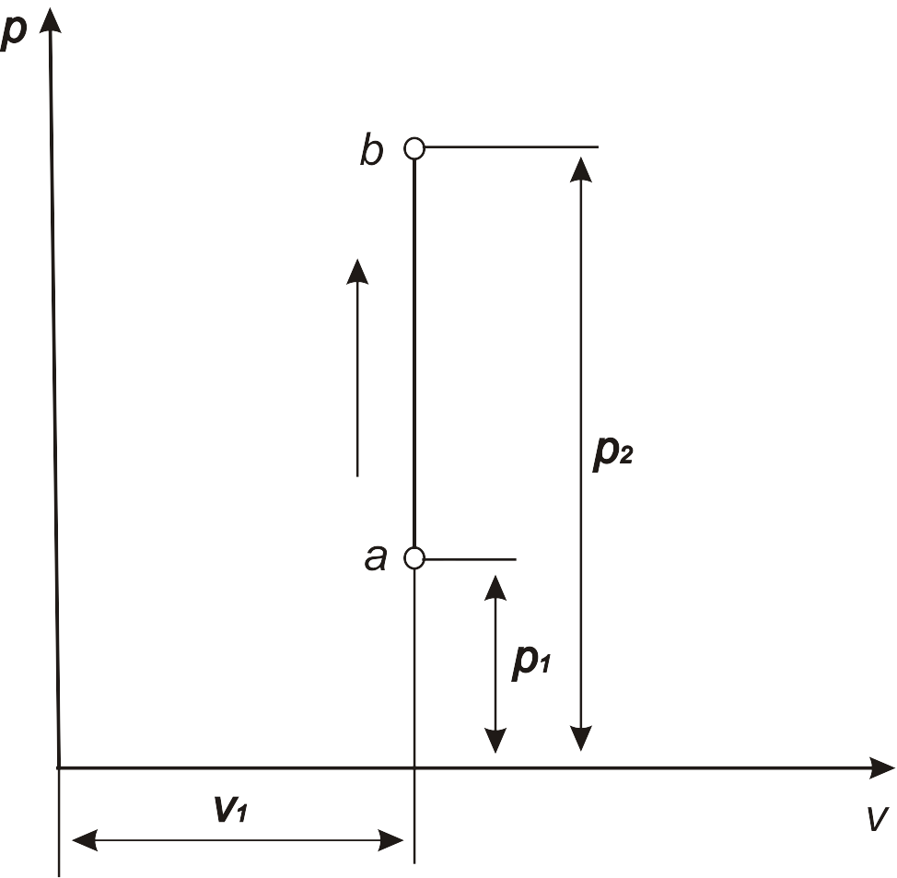
Рис. 2.1. Изображение в pv диаграмме
изохорного процесса.

При направлении, указанном стрелкой, происходит процесс сообщения тепла газу (нагревание). При возрастании температуры газа увеличивается его внутренняя энергия.

2.1.2. Изобарный процесс

Из уравнения состояния при р = соnst следует:
(2.7)
Таким образом, объем газа прямо пропорционален его абсолютной температуре, так что при расширении с постоянным давлением температура газа, а следовательно, и его внутренняя энергия увеличиваются, а при сжатии уменьшаются.
Следствием из предыдущего уравнения является выражение
(2.8)
Работа
(2.9)
А так как и ,
то
(2.10)
Основное уравнение процесса при с = с_{р} принимает следующий вид:
(2.11)
или
(2.12)
где – средние теплоемкости при постоянном давлении в пределах от 0 до t₁ и t₂ ^{о}С.
При с_{р} = соnst имеем более простое уравнение
(2.13)
Изменение внутренней энергии
(2.14)
где – средние теплоемкости при постоянном объеме в пределах от 0 до t₁ и t₂ ^{о}С.
При с_{v} = соnst
(2.15)
Уравнение Майера выглядит следующим образом:
(2.16)
Линия процесса – изобара. В системе pv есть отрезок горизонтальной прямой аb (рис. 2.2).
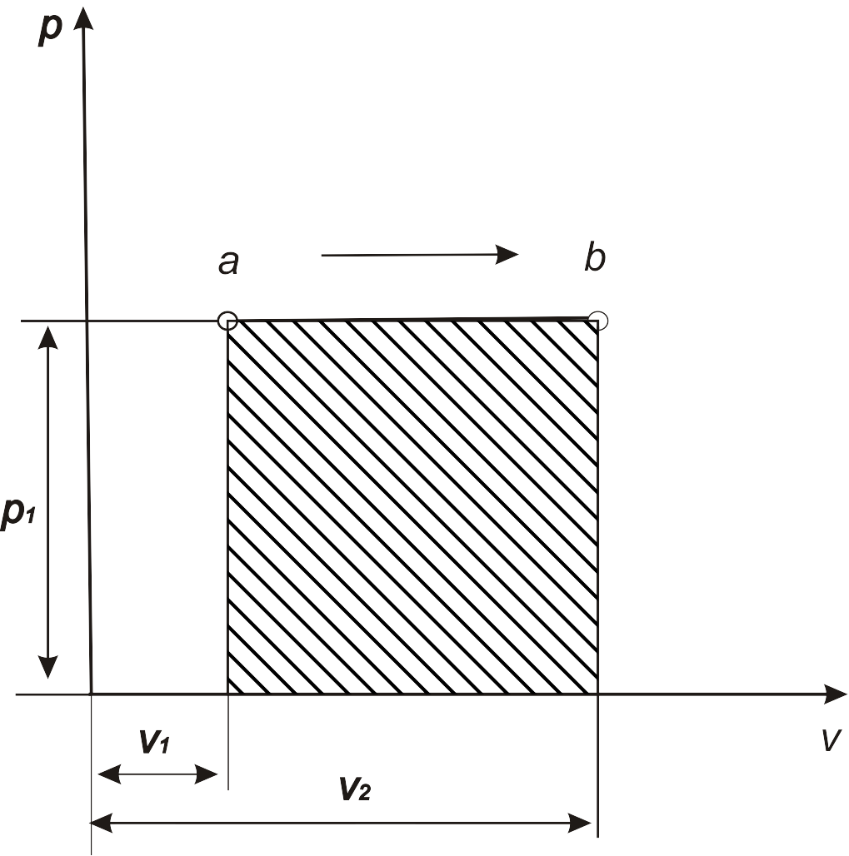
Рис. 2.2. Изображение в pv диаграмме
изобарного процесса.
Площадь прямоугольника под прямой дает в известном масштабе работу газа. При направлении, указанном стрелкой, происходит процесс сообщения тепла газу (нагревание).

2.1.3. Изотермический процесс

При t = соnst
(2.17)
Отсюда следует, что давление и объем обратно пропорциональны друг другу и при изотермическом расширении давление газа падает, а при сжатии возрастает. Можно записать
(2.18)
При t = соnst dt = 0 и, следовательно,
(2.19)
т. е.
(2.20)
Таким образом, процесс при постоянной температуре для идеаль-ного газа есть одновременно процесс при постоянной внутренней энергии (изодинамический) и при постоянной энтальпии.
На рис. 2.3 представлен изотермический процесс расширения идеального газа в системе pv. Площадь под гиперболой дает в данном случае как величину работы газа, так и сообщенного газу тепла.

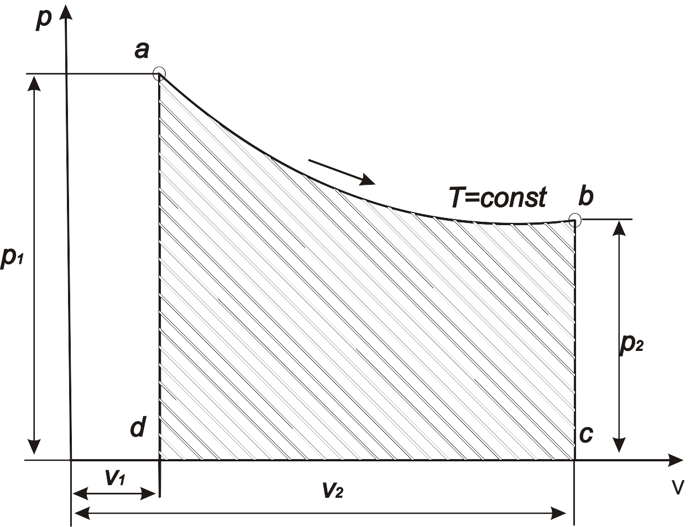
Рис. 2.3. Изображение в pv диаграмме
изотермического процесса.

Основное уравнение имеет простой вид:
(2.21)
т. е. вся сообщаемая газу теплота целиком превращается в работу расширения и, следовательно, при изотермическом сжатии от газа должна отводиться теплота, эквивалентная работе, затрачиваемой извне на сжатие.
Работа
(2.22)
Количество тепла
(2.23)

2.1.4. Адиабатный процесс

Основное условие адиабатичности процесса – отсутствие теплообмена газа с окружающей средой:

(2.24)
При конечно и q = 0, но не всякий процесс, для которого q = 0 адиабатичен. Возможны процессы, в одной части которых теплота сообщается, а в другой части в том же количестве отводится. Для всего такого процесса q = 0, но он не адиабатичен, потому что проходит при непрерывном теплообмене с внешней средой. Таким образом, необходимым и достаточным условием адиабатического процесса является аналитическое выражение , означающее, что теплообмен совершенно не имеет места в процессе.
При уравнение первого закона термодинамики для обратимых процессов примет следующий вид:
(2.25)
Работа адиабатического расширения совершается за счет уменьшения внутренней энергии газа и, естественно, связана с понижением его температуры; работа же адиабатического сжатия полностью идет на увеличение внутренней энергии газа, связанное с повышением его температуры.
Работа конечного процесса при переменной c_{v}
(2.26)
а при c_{v} = const
(2.27)
Работа, совершаемая для достижения конечного удельного объема
(2.28)
Работа, совершаемая для достижения конечного давления
(2.29)
После ряда математических преобразований, при pv^{k} = соnst получим
(2.30)
где k = c_{p}/c_{v} = const, т. е. при адиабатическом расширении давление газа падает, а при сжатии возрастает.
Конечное уравнение данного процесса имеет следующий вид
(2.31)
Следовательно,
(2.32)
На рис. 2.4 представлен адиабатический процесс.

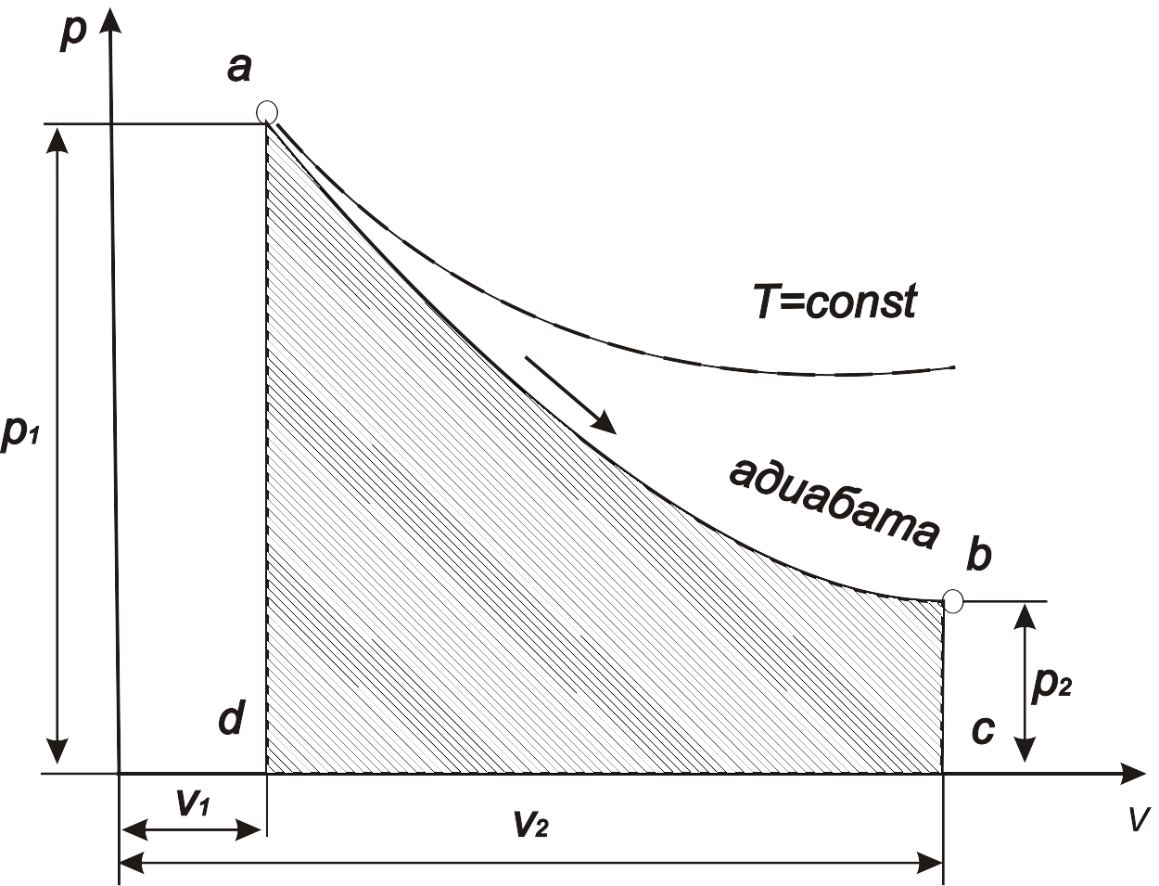
Рис. 2.4. Изображение в pv диаграмме
адиабатического процесса.

Площадь под адиабатой аb дает в данном случае как величину работы, так и изменение внутренней работы.

2.1.5. Политропный процесс

Данный процесс характеризуется тем, что он протекает в идеальном газе при постоянном значении теплоемкости, которая может иметь любое числовое значение от до . Для политропного процесса доля количества теплоты, расходуемой на изменение внутренней энергии, остается неизменной:
Уравнение политропы можно получить следующим образом.
Пусть с_{п} – теплоемкость политропного процесса. В соответствии с уравнениями (1.4), (1.5) и (1.12) получим
(2.33)
Используя уравнение (1.35) после ряда преобразований, получим
(2.34)
а так как теплоемкость данного процесса является величиной постоянной и обозначив
(2.35)
после интегрирования получим выражение (2.1):
где показатель n для данного процесса – величина постоянная, которая может иметь любое численное значение.
Для политропы справедлива следующая связь между основными параметрами состояния:
(2.36)
(2.37)
(2.38)
Работа политропного процесса определяется следующим выражением:
(2.39)
Выражение для теплоемкости идеального рабочего тела в политропном процессе выглядит таким образом:
(2.40)
Изменение энтропии
(2.41)
Рассмотренные ранее процессы – изохорный, изобарный, изотермический и адиабатный – являются частными случаями полит-ропного процесса, причем каждому из них соответствует свое значение показателя n = const:
– изохорный ;
– изобарный ;
– изотермический ;
– адиабатный .
На рис. 2.5 представлен политропный процесс в pv координатах.

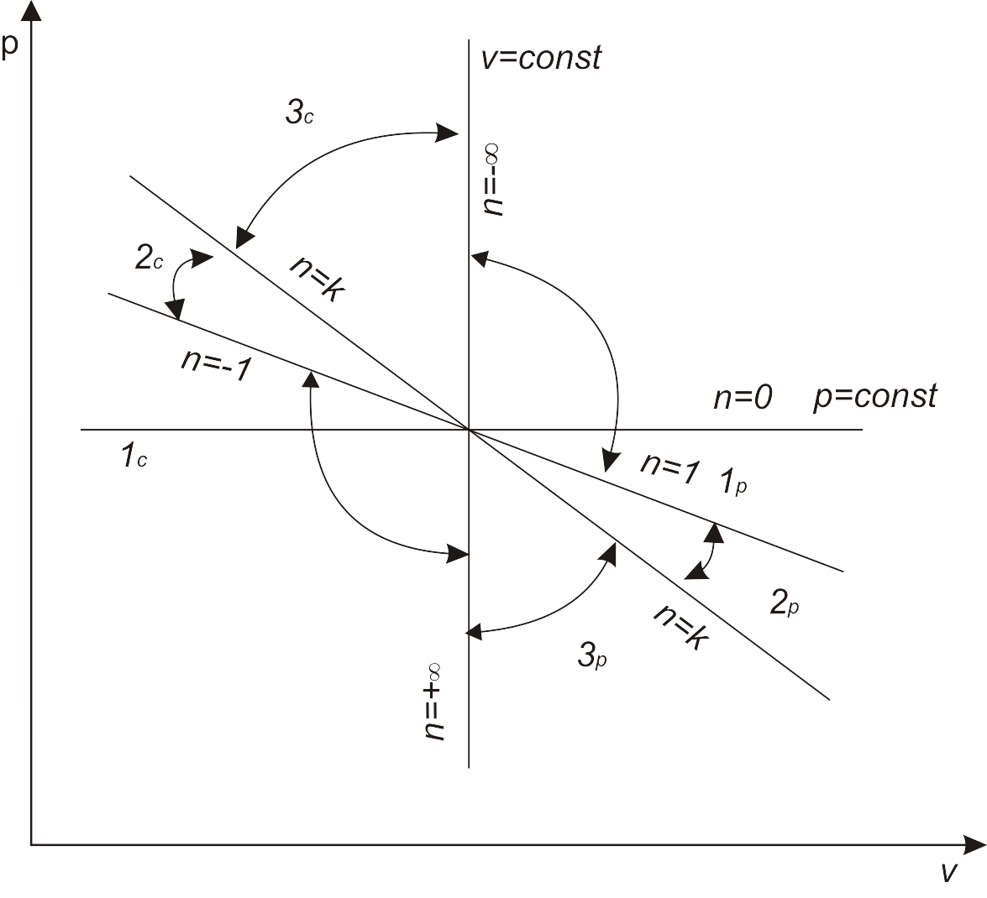
Рис. 2.5. Политропный процесс в pv координатах:
с–сжатие; р–расширение.

Рассмотрим процесс расширения газа. При изменении значения n от до все рассматриваемые политропные процессы можно разбить на три группы.
Для первой группы (1_{р}) при , следовательно, , а значит и dq>0. Отсюда следует, что теплоемкость данного процесса – величина положительная.
Подведенное к газу количество теплоты расходуется на совершение работы расширения и увеличение внутренней энергии.
Для второй группы (2_{р}) при . Отсюда следует, что , а теплоемкость .
Для термодинамических процессов данной группы характерно то, что работа совершается как за счет подводимого количества теплоты, так и за счет внутренней энергии.
Для третьей группы (3_{р}) при и теплоемкость процесса является величиной положительной. В этих процессах работа расширения совершается за счет внутренней энергии. В то же время теплота от рабочего тела отводится в окружающую среду.
Пользуясь изображением термодинамического политропного процесса в pv диаграмме, можно путем интерполяции найти величину показателя политропы и определить основные параметры состояния, соотношения между ними, работу, изменение внутренней энергии.

2.2. Термодинамические свойства и процессы реальных газов. Общие свойства и уравнения состояния

Как известно, все газы в той или иной степени отличаются от идеального газа, и при значительном отклонении расчет с помощью уравнения Клапейрона – Менделеева приводит к большим погреш-ностям. Это обусловлено наличием сил взаимодействия между молекулами реального газа и влиянием их собственного объема.
Силы, действующие между молекулами, имеют в основном электрическую природу, так как молекулы представляют собой сложную систему двух разноименных зарядов. Поэтому между молекулами существуют как силы отталкивания, обусловленные взаимодействием зарядов одного знака, так и силы притяжения, возникающие из-за наличия зарядов противоположных знаков. Силы отталкивания уменьшаются значительно быстрее, чем силы притяжения, а при сближении молекул они нарастают очень быстро, поэтому в реальном газе не происходит непосредственное соударение молекул, а осуществляется лишь взаимодействие их на расстоянии. На некотором удалении друг от друга между молекулами существуют силы взаимного притяжения.
Отклонение от свойств идеального газа возрастает с увеличением плотности, так как при этом уменьшаются средние расстояния между молекулами.
Одно из первых уравнений состояния реальных газов, которое учитывает их молекулярное взаимодействие и собственный объем молекул, было предложено в 1873 г. нидерландским физиком Ван-дер-Ваальсом. Оно было получено на основе молекулярно-кинетической теории путем введения поправок к уравнению состояния идеального газа:
(2.42)
где а – константа, пропорциональная потенциальной энергии взаимо-действующих молекул;
b – коэффициент, учитывающий влияние сил отталкивания;
(а/v²) – изменение давления газа, обусловленное силами притяжения между молекулами.
Величины а и b зависят от рода газа и могут быть найдены опытным путем.
Экспериментальные исследования показывают, что уравнение Ван-дер-Ваальса (2.42) является приближенной зависимостью, которая лишь качественно описывает поведение реальных газов и поэтому оно не применяется в технических расчетах. При значительном изменении давления величины а, b и R становятся переменными. Наибольшее отклонение от опытных данных наблюдается при высоких давлениях и низких температурах, т. е. при высокой плотности газа. Это озна-чает, что в реальных газах существуют более сложные взаимодействия между частицами, не учитываемые уравнением (2.42).
Общее уравнение состояния реальных газов, полученное методами статистической физики, имеет следующий вид:

(2.43)

где и k – коэффициенты, являющиеся функциями температуры.
Для того чтобы достаточно точно описать состояние реальных газов, необходимо значительно увеличивать число слагаемых в правой части уравнения (2.42). Кроме того, теоретический расчет коэффициентов не всегда возможен, так как неизвестен закон взаимодействия молекул данного газа. Поэтому при расчетах термодинамических свойств реальных газов обычно основываются на экспериментальных данных, которые используются для получения эмпирических уравнений и расчетных формул. В настоящее время в литературе приводится большое число различных уравнений состояния, полученных экспериментально и применимых в ограниченном диапазоне изменения параметров состояния газа.

3. ТЕПЛОВОЕ ИЗЛУЧЕНИЕ

3.1. Описание процесса и основные определения

В различных отраслях техники в настоящее время используется теплообмен излучением (радиация), и область его применения непрерывно расширяется. Характерная особенность лучистого теплообмена состоит в том, что в нем могут участвовать тела, непосредственно не соприкасающиеся. Более того, если из пространства, разделяющего два тела, откачать газ, то перенос теплоты будет продолжаться. Благодаря этому свойству лучистой энергии Земля получает теплоту от Солнца. Тепловое излучение – результат сложных внутриатомных процессов, которые интенсифицируются при увеличении температуры. При нагревании тела с повышением его температуры количество излучаемой энергии быстро растет (пропорционально абсолютной температуре в четвертой степени). Излучение, определяемое только температурой и

оптическими свойствами излучающего тела, называется тепловым излучением.
Теплообмен излучением обусловлен превращением внутренней энергии вещества в энергию излучения, распространением ее в пространстве и поглощением телом или средой, которых она достигает. Излучение – это совокупность электромагнитных волн и фотонов, обладающая волновыми и корпускулярными свойствами, причем если электромагнитные волны излучаются непрерывно, то корпускулярные свойства проявляются в испускании энергии отдельными дискретными порциями – квантами света, или фотонами.
Все виды электромагнитного излучения имеют одинаковую природу и различаются лишь длиной волны, в зависимости от чего они подразделяются на космические, рентгеновские, ультрафиолетовые, световые, инфракрасные и др. От длины электромагнитных волн зависят свойства излучения. Так, у коротковолнового излучения наиболее существенно проявляются корпускулярные свойства, а у длинноволнового – волновые. Для теории теплообмена больший интерес представляют световые и инфракрасные лучи, которые поглощаются телами, при этом энергия лучей переходит в теплоту. Физические свойства световых и инфракрасных лучей одинаковы, разница лишь в длине волны. Световые лучи имеют длину волны 0,4 – 0,8 мкм, а инфракрасные – 0,8 – 400 мкм.
Все тела при любой температуре непрерывно излучают энергию, поэтому пространство, в котором мы находимся, заполнено тепловым излучением. Это свойство тел используется при аэрофотосъемке, фотографировании в ночное время, при научно-исследовательских съемках и т. д. Во всех этих случаях применяется фотопленка, чувствительная к инфракрасным лучам. При попадании лучистой энергии на другое тело в общем случае часть ее поглощается, часть отражается и часть проходит сквозь тело. Энергия, поглощаемая телом, снова превращается в теплоту и расходуется на повышение его внутренней энергии. Отраженная энергия поглощается окружающими телами или рассеивается.
Все тела также непрерывно поглощают лучистую энергию. Температура системы тел конечных размеров с различной температурой в результате многократного излучения - поглощения со временем выравнивается. Но и в этом случае они обмениваются лучистой энергией. Только благодаря тому, что расход и приход лучистой энергии равны между собой, тела остаются в тепловом равновесии.
Следует различать собственное и падающее излучение. Собственным является излучение, испускаемое телом и зависящее только от температуры и оптических свойств данного тела, а падающее – это излучение других тел, попадающее извне на его поверхность.
Количество Q энергии излучения, переносимой в единицу времени через произвольную поверхность F, называется потоком излучения. Поток излучения, проходящий через единицу поверхности по всевозможным направлениям в пределах полусферического телесного угла, называется плотностью потока излучения, равной
Вт/м², (3.1)
где Q – энергия излучения, Вт;
F – площадь произвольной поверхности, м².
Различают монохроматический и интегральный потоки излучения и плотность потока излучения. Излучение, соответствующее узкому интервалу длин волн от , называется монохроматическим. Суммарное излучение с поверхности тела, соответствующее всему спектру длин волн в пределах от 0 до , называется интегральным.
Если на тело извне не падает излучение других тел, то с единицы его поверхности отводится поток собственного излучения, называемый лучеиспускательной способностью Е_{c} тела.
Тела, излучающие энергию в интервале всех длин волн от 0 до , имеют сплошной спектр излучения. К ним относятся окисленные металлы, полупроводники, жидкости и т. д. Некоторые тела излучают энергию только в определенном интервале длин волн, т. е. имеют прерывистый спектр. Селективное излучение присуще чистым металлам и газам, причем каждое вещество имеет свой спектр излучения. Именно по этому признаку определяют состав атмосферы далеких небесных тел.
Общий поток лучистой энергии складывается следующим образом:
Вт, (3.2)
или
(3.3)
где А = Q_{A}/Q – поглощательная способность тела, представляющая собой отношение потока излучения, поглощенного телом (средой), к потоку излучения, падающему на тело (среду);
R = Q_{R}/Q – отражательная способность тела, характеризующаяся отношением потока излучения, отраженного поверхностью тела, к потоку излучения, падающему на поверхность этого тела;
D = Q_{D}/Q – пропускательная способность, характеризующаяся отношением потока излучения, пропущенного телом, к потоку излучения, падающему на поверхность этого тела.
Тело, которое полностью поглощает все падающее на него излучение независимо от направления падающего излучения, его спектрального состава и поляризации, ничего не отражая и не пропуская через себя, называется абсолютно черным. Абсолютно черных тел в природе не существует. Моделью, которая обладала бы свойствами абсолютно черного тела, является полость с малым отверстием, зачерненная внутри. Лучистая энергия, проникающая через отверстие внутрь полости, после многократного отражения почти полностью поглощается. Наибольшей поглощательной способностью обладает нефтяная сажа.
Если вся энергия, падающая на тело, отражается, то такое тело называется зеркальным (если отражение правильное, не рассеянное) или абсолютно белым (если отражение рассеянное – диффузное). Для полированных металлов отражательная способность достигает R = 0,96 – 0,98.
Тело, пропускающее падающею на него энергию, называется абсолютно прозрачным, или диатермичным. Примером прозрачной среды может служить чистый воздух. Твердые тела и жидкости непрозрачны для теплового излучения, поэтому запыленный или влажный воздух поглощает часть энергии. Многие тела прозрачны только для определенных длин волн. Например, обычное стекло пропускает только световые лучи и частично инфракрасные, а кварцевое – световые и ультрафиолетовые. Специальные стекла с двуокисью германия пропускают инфракрасные лучи и применяются в инфракрасной спектроскопии, а также в оптике, предназначенной для работы ночью и в тумане.

3.2. Основные законы теплообмена излучением

Закон Кирхгофа. Кирхгоф установил, что отношение лучеиспус-кательной способности к поглощательной для всех тел при одной и той же температуре одинаково и зависит только от температуры:
Вт/м², (3.4)
где С₀ – коэффициент излучения абсолютно черного тела, равный 5,67 Вт/(м²К⁴);
Е₀ – лучеиспускательная способность абсолютно черного тела, Вт/м²;
Т – абсолютная температура тела, ^{о}К.
В окончательной форме закон Кирхгофа можно сформулировать следующим образом: отношение излучательной способности к поглощательной для любого тела одинаково и равно излучательной способности абсолютно черного тела при той же температуре.
Таким образом, для любых тел это отношение при определенной температуре есть величина постоянная и не зависящая от природы поверхности тела. Следовательно, тела, обладающие большой способностью к излучению, одновременно располагают большими возможностями к поглощению падающей извне энергии. Объясняется это одинаковым механизмом квантовых внутриатомных процессов излучения и поглощения энергии.
Из закона Кирхгофа следует, что абсолютно черное тело при данной температуре характеризуется наибольшей энергией излучения по сравнению с собственным излучением других тел.
Закон Планка. При одной и той же температуре излучаемая энергия распределяется различно при разных длинах волн и для того, чтобы это учесть, вводится понятие о спектральной интенсивности излучения, представляющее собой величину
Вт/м³, (3.5)
где – длина волны излучения, м.
В 1900 г. М. Планк, разрабатывая квантовую теорию излучения, тео-ретически вывел закон распределения энергии, излучаемой абсолютно черным телом в зависимости от длин волн
Вт/м², (3.6)
где – спектральная интенсивность излучения абсолютно черного тела, Вт/м²;
е – основание натуральных логарифмов;
С₁ и С₂ – постоянные, равные соответственно 3,1710⁻¹⁶ и 1,4410⁻².
Закон Вина. С повышением температуры максимум излучения смещается в область более коротких волн, т. е. произведение длины волны, которой излучается максимум энергии, на соответствующую температуру есть величина постоянная.
Смещение максимума излучения с изменением температуры находит практическое применение в ряде установок (солнечные водонагреватели, гелиосушилки, парники, оранжереи). В них используется свойство обычного оконного стекла пропускать световые лучи, но не пропускать ультрафиолетовое и инфракрасное излучение с длиной волны, большей 5 мкм. Благодаря этому стеклянное покрытие парника, например, хорошо пропускает солнечные лучи, основная энергия которых приходится на область видимых и частично инфракрасных лучей, и не пропускает в обратном направлении тепловое излучение земли, максимум которого находится в длинноволновой части спектра. Таким образом, использование разной пропускательной способности стекла по отношению к излучению различных длин волн позволяет сохранять зимой в парниках и оранжереях повышенную температуру.
Примером смещения максимума излучения с повышением температуры в область более коротких волн может служить нагревание металлического тела. При сравнительно низких температурах цвет тела, хотя оно и излучает некоторое количество энергии, остается неизменным. При повышении температуры до определенных ее значений тело приобретает красный цвет, при дальнейшем повышении температуры цвет тела становится белым, а затем голубым. Это свидетельствует о том, что при низкой температуре энергия излучается только инфракрасной частью спектра, а при высокой – также и видимой, т. е. максимум интенсивности сме-щается в коротковолновую часть спектра. Так, например, нить электрической лампочки благодаря высокой температуре часть энергии излучает в виде света.
Отражательная способность тела также определяется длиной волны падающего на него излучения, т. е. отражение осуществляется избира-тельно. Например, предметы белого цвета хорошо отражают световые лучи (коротковолновые), в то время как тепловые (длинноволновые) зачастую поглощают. Последнее обстоятельство в основном зависит от состояния поверхности (ее шероховатости).
Закон Стефана – Больцмана. Полное количество энергии абсолютно черного тела (полная лучеиспускательная способность), излучаемой по всем длинам волн в единицу времени 1 м² площади, равно

Вт/м², (3.7)

где – постоянная излучения абсолютно черного тела, равная 5,6710⁻⁸ Вт/(м²К⁴).
Выражение (3.7) является законом Стефана – Больцмана: полная энергия излучения абсолютно черного тела прямо пропорциональна его абсолютной температуре в четвертой степени.
Тела, спектральная поглощательная способность которых не зависит от длины волны падающего излучения, называются серыми телами. По своим свойствам к ним близки окислы металлов, строительные и теплоизоляционные материалы.
Закон Ламберта. Энергия, излучаемая телом в полусферическое пространство, распределяется неравномерно, и ее количество зависит от направления излучения. Распределение энергии по различным направлениям подчиняется закону Ламберта. В направлении, нормальном к поверхности тела, излучается максимум энергии, а в направлении, составляющем с поверхностью угол, количество излучаемой энергии определяется соотношением

Вт/м², (3.8)
где – плотность потока излучения в направлении, нормальном к элементу поверхности, Вт/м²;
– угол между направлением лучеиспускания и нормалью, град.
Чем больше угол , тем меньшее количество энергии излучается в данном направлении. Следует отметить, что закон Ламберта строго справедлив для абсолютно черного тела, а для реальных тел с диффузно излучающими поверхностями он применим только в диапазоне 0 < < 60°, причем с некоторым приближением. Полированные металлы не подчиняются этому закону, так как с увеличением угла их степень черноты возрастает.

3.3. Лучистый теплообмен между двумя телами

Каждое тело излучает энергию на другие тела и одновременно поглощает энергию, излучаемую другими телами. Более нагретые тела теряют излучением больше энергии, чем поглощают, и, наоборот, более холодные тела поглощают больше энергии, чем излучают.
Количество теплоты, переданной в лучистом теплообмене, зависит от температуры тел, состояния, формы и размеров их поверхностей, взаимного расположения в пространстве и расстояния между ними. Расчет лучистого теплообмена между телами является сложной задачей, которая решена лишь для простейших случаев. Один из них – теплообмен между двумя неограниченными параллельными плоскостями рассчитывается по формуле

Вт/м², (3.9)

где –
приведенная степень черноты системы тел (– соответственно степени черноты тел, участвующих в теплообмене);
Т₁ и Т₂ – абсолютные температуры поверхности соответ-ственно первого и второго тела, ^{о}К.
Для расчета лучистого теплообмена между двумя поверхностями в замкнутом пространстве, когда одна из поверхностей охватывает другую, используется формула (3.9). Но так как на первую поверхность падает лишь часть энергии, излучаемой второй поверхностью, а остальное количество проходит мимо и снова попадает на вторую поверхность, то определяется по формуле, учитывающей размеры поверхностей обоих тел:
(3.10)
где F₁ и F₂ – площади соответственно первого и второго тела, м²;
(3.11)
F_{р} – условная расчетная поверхность теплообмена, м²;
_{1–2}– средний угловой коэффициент, или коэффициент облу-ченности.
Угловой коэффициент, учитывающий форму и размеры поверхностей, взаимное расположение и расстояние между ними и определяющий энергию, излучаемую поверхностью F₁ на поверхность F₂, равен
(3.12)
где Q₁ – количество энергии, излучаемой первым телом, Вт.
Для определения углового коэффициента используются аналитические и экспериментальные методы. Для некоторых важных случаев лучистого теплообмена значения угловых коэффициентов приведены в справочной литературе. При параллельном расположении двух плоскостей, размеры которых значительно больше расстояния между ними, принимается значение угловых коэффициентов . Если поверхность F₂ охватывает поверхность F₁, не имеющая вогнутостей, то .
Интенсифицировать теплопередачу лучеиспусканием можно увеличением абсолютной температуры Т₁ или приведенной степени черноты системы взаимодействующих тел. Последнего можно достичь соответствующей покраской или покрытием, а также увеличением шероховатости поверхности.
Весьма действенным способом снижения лучистого теплообмена является применение защитных экранов, изготовляемых обычно из тонкостенного материала, например из фольги, жести. Если между двумя телами, участвующими в теплообмене, поместить экран, то количество теплоты, переданной лучеиспусканием, при одинаковой степени черноты поверхностей и экрана уменьшится в два раза. При двух параллельно установленных экранах тепловой поток уменьшится в три раза и т. д.
Экраны широко применяются в технике и научных исследованиях. Например, в топочных устройствах оснащение дверок экранами позволяет снизить их температуру и тем самым улучшить условия и повысить безопасность работы обслуживающего персонала. При измерении температуры воздуха или газов с целью предотвращения искажения показаний прибора за счет излучения поверхностей, имеющих более высокую температуру, термометр или термопару снабжают экраном из алюминиевой фольги.

3.4. Пути использования излучения тел

Самыми мощными источниками лучистой энергии являются Солнце и звезды. Солнце является основным источником энергии, обеспечивающим существование жизни на Земле. Вследствие реакций ядерного синтеза в активном ядре Солнца достигаются температуры до 10⁷ ^{о}K. При этом поверхность Солнца имеет температуру около 6000 ^{о}К. Электромагнитным излучением солнечная энергия передается в космическом пространстве и достигает поверхности Земли. Вся поверхность Земли получает от Солнца мощность около 1,210¹⁷ Вт. Это эквивалентно тому, что менее одного часа получения этой энергии достаточно, чтобы удовлетворить энергетические нужды всего населения земного шара в течение года.
В среднем для создания комфортных условий жизни требуется примерно 2 кВт энергетической мощности на человека, или примерно 170 МДж энергии в день. Если принять эффективность преобразования солнечной энергии в удобную для потребления форму 10% и поток солнечной энергии 17 МДж/м² в день, то требуемую для одного человека энергию можно получить со 100 м² площади земной поверхности. При средней плотности населения в городах 500 человек на 1 км² на одного человека приходится 2000 м² земной поверхности. Таким образом, достаточно всего 5% этой площади, чтобы за счет снимаемой с нее солнечной энергии удовлетворить энергетические потребности человека.
В 1770 г. швейцарский физик Соссюр создал своеобразную тепловую ловушку для солнечных лучей (горячий ящик). Она представляла собой пять стеклянных ящиков разных размеров, которые вкладывались один в другой. Между их стенками существовал зазор в несколько сантиметров. Дно последнего ящика покрывалось специальной черной краской. Ящик накрывался двумя или тремя листами стекла. В таком ящике, выставленном на солнце, Соссюром была получена температура 110 °С, превышающая темпе-ратуру кипения воды. Объясняется это следующим. Солнечные лучи, за исключением их ультрафиолетовой и длинноволновой инфракрасной частей, свободно проходят сквозь стекло и поглощаются зачерненным дном. Ящик при этом нагревается и по мере повышения его температуры все интенсивнее излучает полученную от Солнца энергию. Но это излучение ввиду сравнительно низкой температуры ящика будет иметь длину волны более 5 мкм, а такое излучение обычное стекло не пропускает. Таким образом, ящик Соссюра действительно представляет собой тепловую ловушку для солнечных лучей. Предельное значение температуры, достигаемое в горячем ящике, вследствие теплообмена с окружающей средой ограничивается величиной порядка 200 °С.
Начало использованию энергии Солнца для промышленных нужд положил Огюст Мушо в 1878 г., когда включил установку с гелиоприводом, печатающую газету «Солнце».
В XX веке в связи с бурным развитием всех отраслей промышленности и резким ростом потребления топлива, а также ввиду ограниченности топливных ресурсов начали уделять большое внимание вопросам использования солнечной энергии. В настоящее время широко применяются солнечные водонагреватели, опреснители, парники, гелиосушилки, в основу которых положен эффект, полученный Соссюром. Проектируются и строятся солнечные печи, двигатели и электростанции.
Исключительно важна роль лучистого теплообмена в тех отраслях техники, в которых применяются высокие температуры, а также в космонавтике. В земных условиях при высоких температурах основная доля теплоты передается лучеиспусканием, а в космическом пространстве ввиду высокой разреженности вещества перенос теплоты осуществляется только излучением независимо от температуры. Поэтому один из методов регулирования теплового режима космического аппарата, широко применяемый на практике, предусматривает использование радиационных теплообменников, с помощью которых излишки тепловой энергии излучаются в космическое пространство, а в кабине поддерживается заданный тепловой режим.
В условиях плохой видимости (темнота, туман, воздушная дымка) и в ряде других случаев, когда возможности человеческого зрения оказываются ограниченными, на помощь приходит инфракрасная техника. Специальными приборами, основанными на принципе восприятия собственного теплового излучения предметов, осуществляется, например, обнаружение дефектов оборудования, вызванных перегревом, ночное видение. Последнее очень важно в военном деле. Обнаружение и пеленгация самолетов, танков, кораблей, ночная прицельная стрельба, вождение транспорта ночью, наблюдение за противником, сигнализация и связь – все это
осуществляется с помощью инфраприборов. Основной частью многих из них является электронно-оптический преобразователь, в котором тепловое изображение, создаваемое инфракрасными лучами, преобразуется в видимое.
Инфракрасное излучение широко используется в фотографии, так как инфракрасные лучи лучше, чем видимые, проходят сквозь атмосферную дымку и туманы небольшой плотности. Как известно, при обычном фотографировании не удается получить изображение удаленных объектов из-за воздушной дымки. Применение фотоматериалов, чувствительных к инфракрасным лучам, позволяет устранить этот недостаток, причем резко возрастает контрастность изображения. Инфрафотографирование позволяет получить снимки объектов на расстоянии в десятки и сотни километров (аэрофотосъемка, фотографирование с ракет и искусственных спутников Земли).
Различие коэффициентов отражения, поглощения и пропускания ряда веществ для инфракрасных и видимых лучей позволяет обнаружить на фотографии, сделанной в инфракрасных лучах, такие детали, которые не выявляются в видимом свете и на обычной фотографии, например мелкие речки и детали береговой линии, скрытые кустарником и деревьями, больные или поврежденные насекомыми деревья, а также дает возможность восстанавливать старые или залитые чернилами изображения и тексты, анализировать произведения живописи.
Область применения инфракрасного фотографирования неуклонно расширяется. С ее помощью производятся поиски месторождений полезных ископаемых, очагов взрывов вулканов, демаскировка объектов, ведется наблюдение за перемещением айсбергов и т. д.
С целью познания Вселенной астрономами проводятся измерения инфракрасного излучения далеких небесных тел. Инфракрасная фотография позволяет снимать «холодные» звезды, не поддающиеся фотографированию в видимых лучах, получать изображения небесных светил, окруженных газообразной атмосферой. При этом благодаря отсутствию потерь излучения в атмосфере получаются четкие и ясные изображения. При помощи инфракрасной спектроскопии можно установить химический состав вещества, изучать процесс сушки материала, обнаруживать вредные примеси.

4. Теплопередача и расчет теплообменных аппаратов

4.1. Теплопередача через плоскую и цилиндрическую стенки

Процесс переноса теплоты от одной среды к другой через стенку или
поверхность раздела между ними называется теплопередачей. Это очень сложный вид теплообмена и прежде всего потому, что в нем участвуют две среды и тело. Он включает два теплообмена на границе раздела тело – среда (с одной и другой стороны стенки) и перенос теплоты внутри твердого тела.
Теплообмен на поверхности тела сам по себе является весьма сложным процессом (результатом совместного действия конвекции, теплопроводности и лучеиспускания). Для упрощения исследования он обычно расчленяется на два процесса: теплообмен соприкосновением и теплообмен лучеиспусканием, причем доля каждого из них зависит от температуры, так как количество теплоты, отданной в результате конвективного теплообмена, определяется разностью температур в первой степени, а лучистого – в четвертой. Благодаря этому с повышением температуры доля энергии, передаваемой излучением, быстро растет.
При расчетах обычно один из видов теплообмена считают основным, а другой – второстепенным. Так, при сравнительно низких температурах (как это имеет место, например, в отопительном радиаторе) основная часть теплоты передается конвекцией и меньшая– лучеиспусканием. В этом случае конвективный теплообмен считают основным, и для расчета теплообмена на наружной поверхности ра-диатора применяют формулу

Вт/м², (4.1)

где – коэффициент теплоотдачи конвекцией, Вт/(м^{2о}К);
– коэффициент теплоотдачи лучеиспусканием, Вт/(м^{2о}К);
– общий (суммарный) коэффициент теплоотдачи, Вт/(м^{2о}К);
t_{п} – температура поверхности нагрева, ^{о}С;
t_{с} – температура среды, ^{о}С.
Суммарный коэффициент теплоотдачи есть очень сложная вели-чина, зависящая в общем случае от факторов, характеризующих конвективный и лучистый теплообмен.
Если же основным считается лучистый теплообмен (при более высоких температурах), то расчетная формула выглядит следующим образом:

Вт/м², (4.2)

где – коэффициент теплоотдачи конвекцией, Вт/(м^{2о}К);
– коэффициент теплоотдачи лучеиспусканием, Вт/(м^{2о}К);
С₀ – коэффициент излучения абсолютно черного тела, равный 5,67 Вт/(м²К⁴);
Т_{п} – температура поверхности нагрева, ^{о}К;
Т_{с} – температура среды, ^{о}К.
В некоторых случаях теплообмен между твердым телом и средой происходит только в одной форме. Так, при теплообмене тела с капельной жидкостью, которая не прозрачна для теплового излучения, лучеиспускание отсутствует ( = 0), поэтому =.
При теплообмене в условиях глубокого вакуума перенос теплоты происходит практически за счет одного только лучеиспускания и =. В дальнейшем под символом понимается суммарный коэффициент теплоотдачи.
Если разделяющая перегородка изготовлена из пористого материала, то наряду с теплопроводностью имеют место конвекция и лучеиспускание. Основным видом теплообмена в данном случае считается теплопроводность, влияние конвекции и лучеиспускания учитывается соответствующим увеличением коэффициента теплопроводности.
Рассмотрим случай, когда две среды разной температуры разделены однородной плоской стенкой, ширина и высота которой достаточно велики по сравнению с ее толщиной (рис. 4.1) (влиянием торцевых поверхностей стенки при этих условиях можно пренебречь).
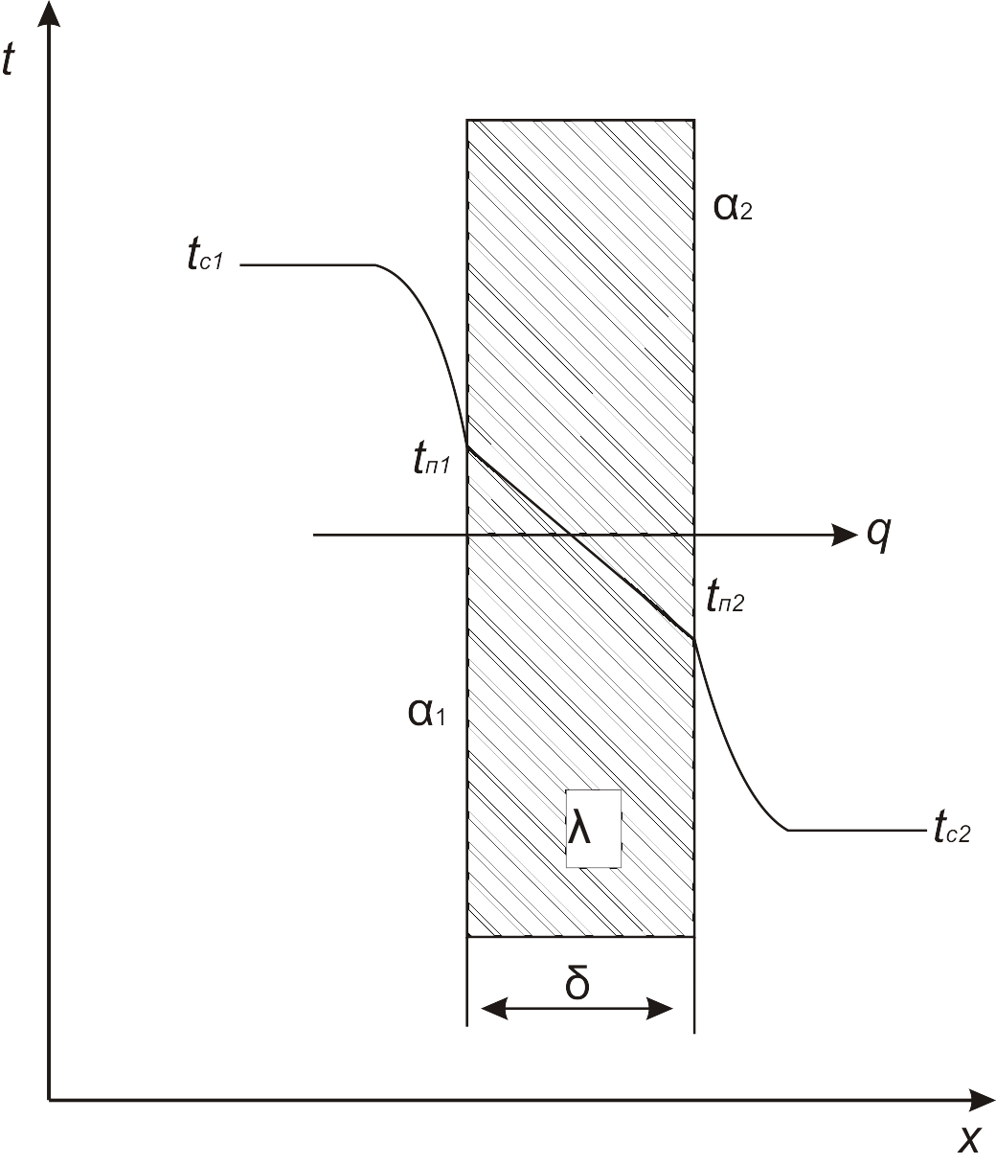
Рис. 4.1. Схема теплопередачи через
плоскую стенку.
Пусть – коэффициент теплопроводности стенки, – ее толщина, t_{c1} и t_{c2} – температуры сред, причем t_{c1}> t_{c2}. Температуры поверхностей стенки неизвестны, обозначим их t_{п1} и t_{п2}. Суммарный коэффициент теплоотдачи со стороны горячей жидкости равен , со стороны холодной – . Требуется определить тепловой поток, проходящий через стенку от одной жидкости к другой.
По условию задачи температурное поле одномерно, режим стационарный. В этом случае вся теплота, переданная от горячей жидкости к поверхности стенки, проходит сквозь стенку и отдается холодной жидкости, т. е. указанные количества теплоты равны меж-ду собой. Для плотности теплового потока запишем систему из трех уравнений:
(4.3)
После ряда математических преобразований получаем плотность теплового потока равную
(4.4)
Согласно формуле (4.4) плотность теплового потока прямо пропорциональна разности температур между двумя средами и обратно пропорциональна сумме термических сопротивлений.
Слагаемое представляет собой термическое сопротивление стенки, а 1/ и 1/ являются соответственно термическими сопротивлениями теплоотдаче от горячей среды к внутренней поверхности стенки и от наружной поверхности к холодной среде.
Вводя обозначение
Вт/(м² ^{о}С) (4.5)
в формулу (4.4), получим
Вт/м², (4.6)
где k – коэффициент теплопередачи, Вт/(м²°С).
Как видно, коэффициент теплопередачи обратно пропорционален сумме термических сопротивлений. Он устанавливает связь между всеми элементарными видами теплообмена, участвующими в переносе теплоты от одной среды к другой. Величина, обратная коэффициенту теплопередачи
(м^{2о}С)/Вт, (4.7)
называется полным термическим сопротивлением теплопередаче и равна сумме термических сопротивлений.
Для плоской многослойной стенки, состоящей из n слоев, коэффициент теплопередачи определяется по формуле
Вт/(м^{2о}С). (4.8)
Цилиндрическая стенка, диаметр которой достаточно мал по сравнению с длиной, разделяет горячую и холодную жидкости. Материал стенки однороден, коэффициент его равен . Суммарный коэффициент теплоотдачи от горячей жидкости, протекающей внутри трубы, равен , а к холодной – .
В условиях стационарного режима существует равенство между количествами теплоты, переданной горячей жидкостью стенке, прошедшей сквозь нее и отданной поверхностью холодной жидкости. Следовательно, можно записать

(4.9)

где r₁ – внутренний радиус трубы, м;
r₂ – наружный радиус трубы, м;
t_{c1} – температура горячей воды, ^{о}С;
t_{c2} – температура холодной воды, ^{о}С;
t_{п1} – температура внутренней поверхности трубы, ^{о}С;
t_{п2} – температура наружной поверхности трубы, ^{о}С.
Решив данную систему уравнений, получим
Вт/м². (4.10)
где k_{l} – коэффициент теплопередачи, отнесенный к единице длины l трубы и равный
Вт/(м^{2о}С). (4.11)
Для многослойной цилиндрической стенки
Вт/(м^{2о}С). (4.12)

4.2. Способы интенсификации теплопередачи

Интенсификации процессов теплообмена уделяется большое внимание. Объясняется это тем, что в ряде случаев теплообмен определяет скорость протекания технологических процессов, производительность агрегата и труда. Интенсификация теплообмена зачастую приводит к уменьшению габаритных размеров установки и, как следствие, к сокращению капитальных и эксплуатационных затрат.
Как отмечалось ранее, теплопередача является результатом совокупного действия элементарных видов теплообмена. Возможности же интенсификации каждого из них определяются физической сущностью явлений. В частности, уменьшения термического сопротивления стенки можно достичь или уменьшением ее толщины, или заменой материала стенки другим с большим коэффициентом теплопроводности. Конвективный теплообмен можно интенсифици-ровать перемешиванием среды и увеличением ее скорости или изменением рода теплоносителя; при лучистом теплообмене – повышением степени черноты и температуры излучающей поверхности. В каждом отдельном случае только в результате тщательного анализа условий теплообмена можно наметить пути его интенсификации. При этом, прежде всего, необходимо знать формулы для определения коэффициента теплопередачи.
Рассмотрим формулу коэффициента теплопередачи для плоской стенки. Если пренебречь термическим сопротивлением самой стенки, то формула примет следующий вид:
Вт/(м^{2о}С). (4.13)
Выражения представляют собой правильные дроби, так как знаменатель из них больше числителя.
Следовательно, значение коэффициента теплопередачи k всегда меньше самого малого из действующих коэффициентов теплоотдачи .
Для обоснования полученного результата обратимся к методу ана-логий. По условию задачи, например, = 4000 и = 20 Вт/(м²°С). Это означает, что квадратный метр наружной поверхности стенки при разности температур между средой и поверхностью в один градус пропускает тепловой поток в 4000 Вт, в то время как внутренняя поверхность – только в 20 Вт. Следовательно, количество теплоты, проходящей через стенку, будет определяться величиной 20 Вт, так как внутренняя поверхность больше теплоты не пропустит. Однако термическим сопротивлением стенки не всегда можно пренебрегать. Например, коэффициент теплопроводности накипи, и в особенности сажи, имеет низкие значения, поэтому даже незначительный слой этих отложений создает большое термическое сопротивление стенки.
Из изложенного следует, что для интенсификации теплопередачи необходимо определить отдельные термические сопротивления. Если сопротивления различны, то увеличить теплопередачу можно уменьшением наибольшего из них. Если же они одного порядка, то увеличение k возможно за счет уменьшения любого сопротивления.

4.3. Классификация теплообменных аппаратов

Теплообменным аппаратом называется устройство, в котором осуществляется теплообмен между двумя или несколькими теплоносителями либо между теплоносителями и твердыми телами (насадкой, стенкой). Роль теплоносителя может выполнять и среда, окружающая аппарат. По своему назначению и конструктивному оформлению теплообменники могут быть самыми различными, начиная от простейшего (радиатор) и кончая наиболее совершенным (котельный агрегат).
По принципу действия теплообменные аппараты подразделяются на рекуперативные, регенеративные и смесительные.
Рекуперативными называют аппараты, в которых одновременно протекают горячий и холодный теплоносители, разделенные между собой твердой стенкой. К числу таких аппаратов относятся подогреватели, котельные агрегаты, конденсаторы, выпарные аппараты и др.
Регенеративными называют аппараты, в которых одна и та же поверхность нагрева попеременно омывается то горячей, то холодной жидкостью. При этом теплота, аккумулированная стенками аппарата при их взаимодействии с горячей жидкостью, отдается холодной жидкости. Примером регенеративных аппаратов являются воздухоподогреватели мартеновских и доменных печей, отопительные печи и др. В регенераторах теплообмен всегда происходит в нестационарных условиях, тогда как рекуперативные аппараты большей частью работают при стационарном режиме.
Рекуперативные и регенеративные аппараты называют также поверхностными, так как процесс передачи теплоты в них неизбежно связан с поверхностью твердого тела.
Смесительными являются аппараты, в которых передача теплоты осуществляется при непосредственном смешивании горячей и холодной жидкостей.
Взаимное движение теплоносителей в теплообменных аппаратах может быть различным (рис. 4.2).

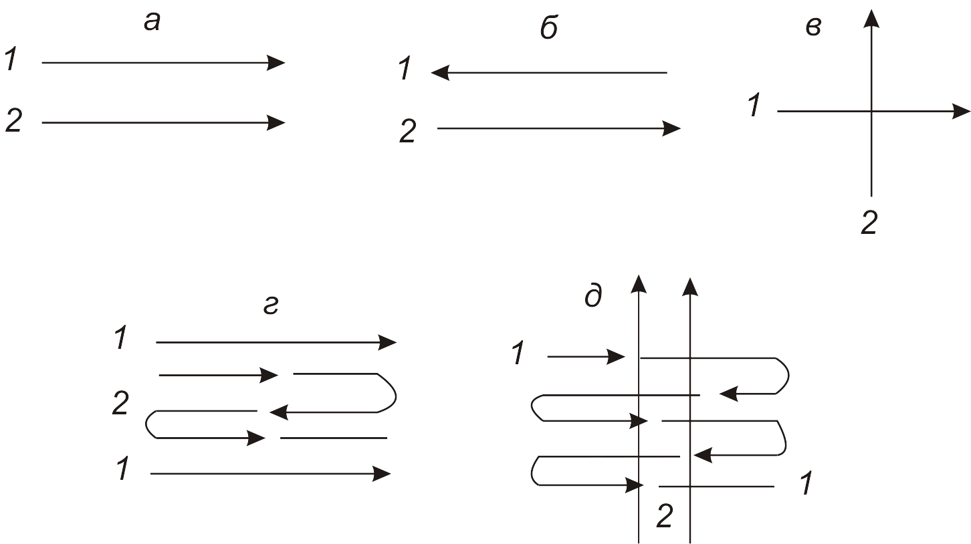
Рис. 4.2. Схемы движения теплоносителей в рекуперативных теплообменниках:
а–прямоток; б–противоток; в–перекрестный ток; г–прямоток и противоток;
д–многократно перекрестный ток.

В зависимости от этого различают аппараты с прямоточным движением, противоточным движением, перекрестным током и со сложным направлением движения теплоносителей (смешанным током). Если теплоносители протекают параллельно в одном направлении, то такая схема движения называется прямотоком (рис. 4.2, а). При противотоке теплоносители движутся параллельно, но навстречу друг другу (рис. 4.2, б). Если направления движения жид-костей пересекаются, то схема движения называется перекрестным током (рис. 4.2, в). Кроме названных схем, на практике применяются и более сложные: одновременно прямоток и противоток (рис. 4.2, г), многократно перекрестный ток (рис. 4.2, д).
В зависимости от технологического назначения и конструктивных особенностей теплообменные аппараты подразделяются на водоподогреватели, конденсаторы, котельные агрегаты, испарители и др. Но общим является то, что все они служат для передачи теплоты от одного теплоносителя к другому, поэтому и основные положения теплового расчета для них одинаковы. Разница может состоять только в конечной цели расчета. При проектировании нового теплообменного аппарата задачей расчета является определение поверхности нагрева. При поверочном тепловом расчете имеющегося теплообменника требуется найти количество переданной теплоты и конечные температуры рабочих жидкостей.
В основу теплового расчета в обоих случаях положены уравнения теплового баланса и теплопередачи.

4.4. Уравнение теплового баланса и теплопередачи

Уравнение теплового баланса теплообменного аппарата имеет следующий вид:
Вт, (4.14)
где М – массовый расход теплоносителя, кг/с;
с_{рm} – массовая изобарная средняя теплоемкость теплоносителя, Дж/кг^{о}С;
t₁/ и t₂/ – температура на входе в аппарат соответственно горячей и холодной жидкостей, ^{о}С;
t₁// и t₂// – температура на выходе в аппарат соответственно горячей и холодной жидкостей, ^{о}С.
Здесь и в дальнейшем индексом «1» обозначаются величины, относящиеся к горячей жидкости (первичный теплоноситель), а индексом «2» – к холодной жидкости (вторичный теплоноситель). Штрих соответствует температуре жидкости на входе в аппарат, а два штриха – на выходе.
При расчете теплообменников часто пользуются понятием полной теплоемкости массового расхода теплоносителя (водяного эквивалента), равной С = М с_{р} Вт/ ^{о}С. Из выражения (4.14) следует, что
(4.15)
т. е. отношение изменений температур однофазных теплоносителей обратно пропорционально отношению их полных расходных теплоемкостей (водяных эквивалентов).
Уравнение теплопередачи записывается таким образом:
Вт, (4.16)
где t₁ и t₂ – температуры первичного и вторичного теплоносителей, ^{о}С;
F – площадь поверхности теплопередачи, м².

4.5. Средний температурный напор

При теплообмене в большинстве случаев изменяются температуры обоих теплоносителей и, следовательно, изменяется температурный напор . Коэффициент теплопередачи по поверхности тепло-обмена также будет иметь переменную величину, поэтому в уравнение теплопередачи следует подставлять средние значения температурного напора и коэффициента теплопередачи k_{ср}, т. е.
Вт, (4.17)
где k_{ср} – средний коэффициент теплопередачи, Вт/(м^{2о}С);
F – площадь теплообмена, м²;
– средний температурный напор, ^{о}С.
Площадь теплообмена F рассчитывается по формуле (4.17), тепловая производительность Q при этом задается. Для решения задачи необходимо вычислить средний по всей поверхности коэффициент теплопередачи k_{ср} и температурный напор .
При вычислении среднего температурного напора необходимо учитывать характер изменения температур теплоносителей вдоль поверхности теплообмена. Из теории теплопроводности известно, что в пластине или цилиндрическом стержне при наличии разности температур на торцах (боковые поверхности изолированы) распределение температур по длине линейное. Если же на боковой поверхности имеет место теплообмен или система располагает внутренними источниками теплоты, то распределение температур является криволинейным. При равномерном распределении источников теплоты изменение температур по длине будет параболическим.
В результате аналитического исследования теплообменного аппарата, работающего по схеме прямотока, установлено, что температурный напор вдоль поверхности теплообмена изменяется по экспоненциальному закону, поэтому средний температурный напор может быть вычислен по формуле
(4.18)
где – большая разность температур между горячим и холодным теплоносителями (с одного края теплообменника);
– меньшая разность температур между горячим и холодным теплоносителями (с другого края теплообменника).
Таким образом, в теплообменных аппаратах характер изменения температур теплоносителей отличается от линейного и определяется полными теплоемкостями С₁ и С₂ массовых расходов теплоносителей и направлением их взаимного движения (рис. 4.3).
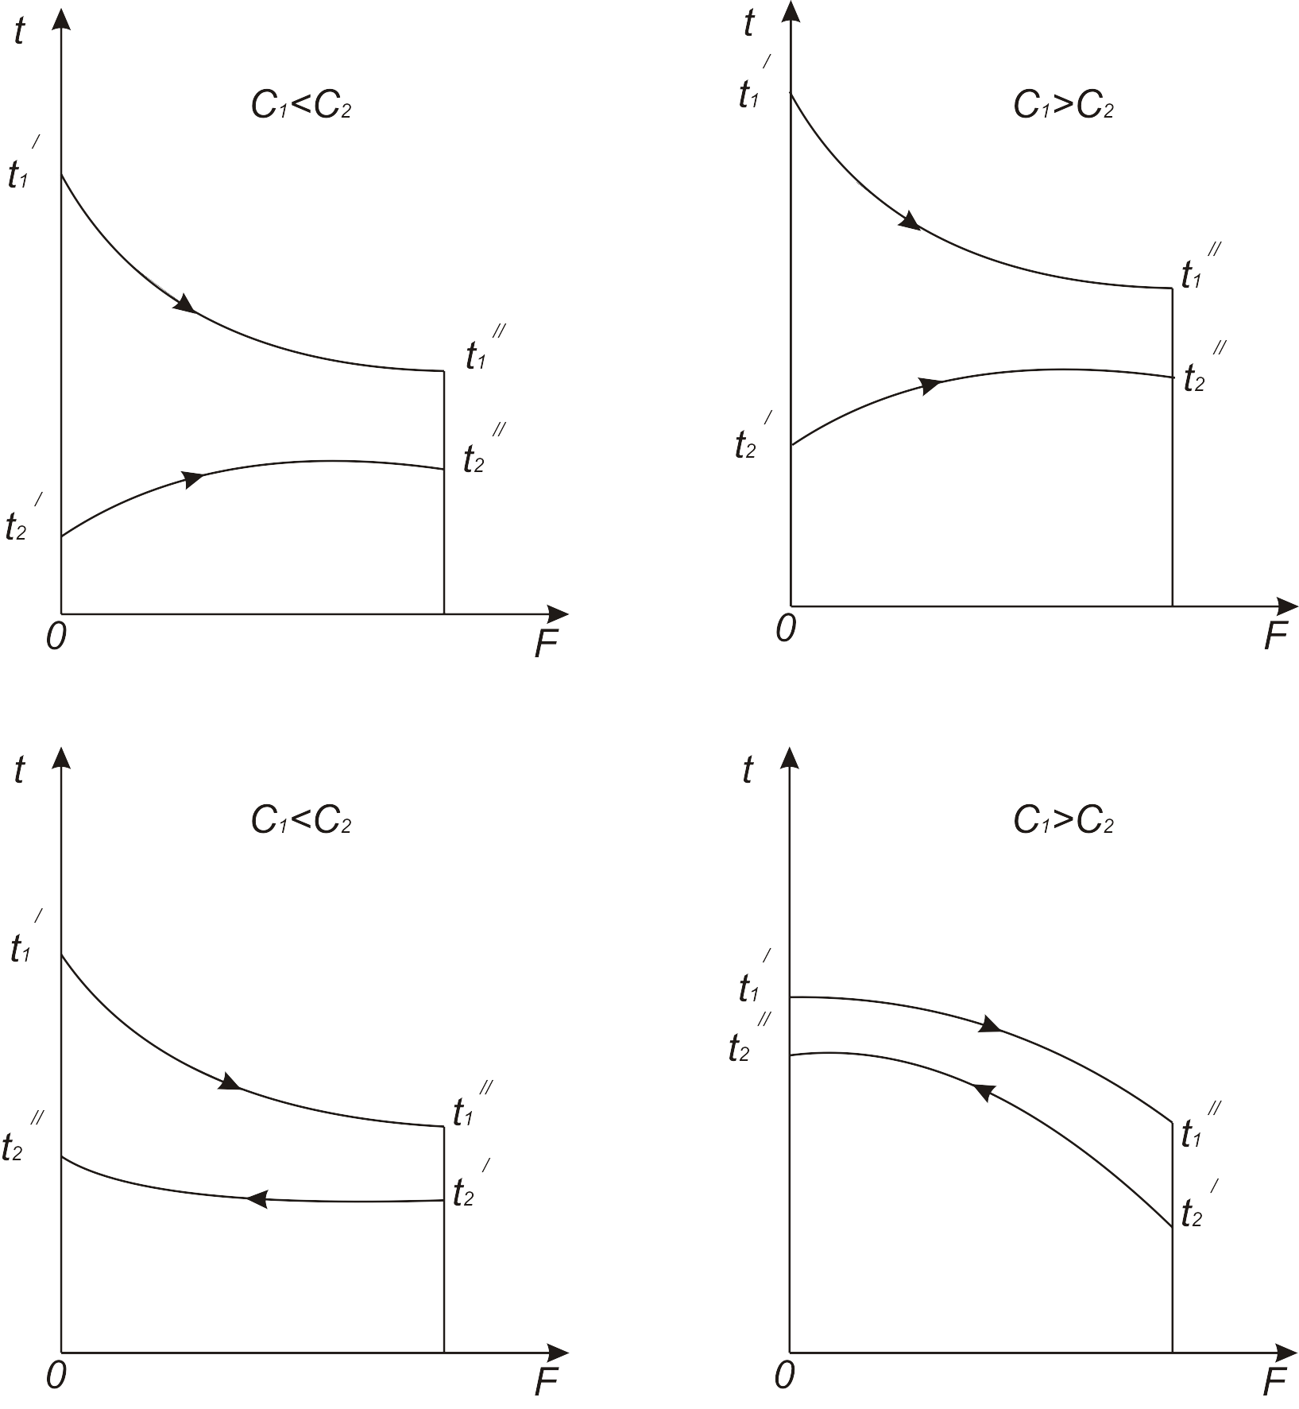
Рис. 4.3. Характер изменения температур рабочих жидкостей по длине
теплообменника при прямотоке и противотоке.

Из графиков видно, что изменение температуры вдоль поверхности F неодинаково. В соответствии с уравнением (4.17) большее изменение температуры будет у теплоносителя с меньшей теплоемкостью массового расхода. Если же теплоносители одинаковы, например, в водоводяном теплообменнике, то характер изменения температур теплоносителей будет всецело определяться их расходами, причем при меньшем расходе изменение температур будет большим. При прямотоке конечная температура t₂// нагреваемой среды всегда меньше температуры t₁// греющей среды на выходе из аппарата, а при противотоке конечная температура t₂// может быть выше температуры t₁//. Следовательно, при одинаковой начальной температуре нагреваемую среду при противотоке можно нагреть до более высокой температуры, чем при прямотоке.
При прямотоке температурный напор вдоль поверхности нагрева изменяется в большей степени, чем при противотоке. Вместе с тем среднее его значение в последнем случае больше, вследствие чего поверхность нагрева аппарата с противотоком будет меньшей. Таким образом, при равных условиях в этом случае будет передано большее количество теплоты. Исходя из этого предпочтение следует отдавать аппаратам с противотоком.
Средняя разность температур между двумя средами, вычисляемая по формуле (4.18), называется среднелогарифмическим температурным напором. Вид выражения обусловлен характером изменения температур вдоль поверхности нагрева (криволинейная зависимость). Если бы зависимость была линейной, то следовало бы определять температурный напор как среднеарифметический (рис. 4.4).

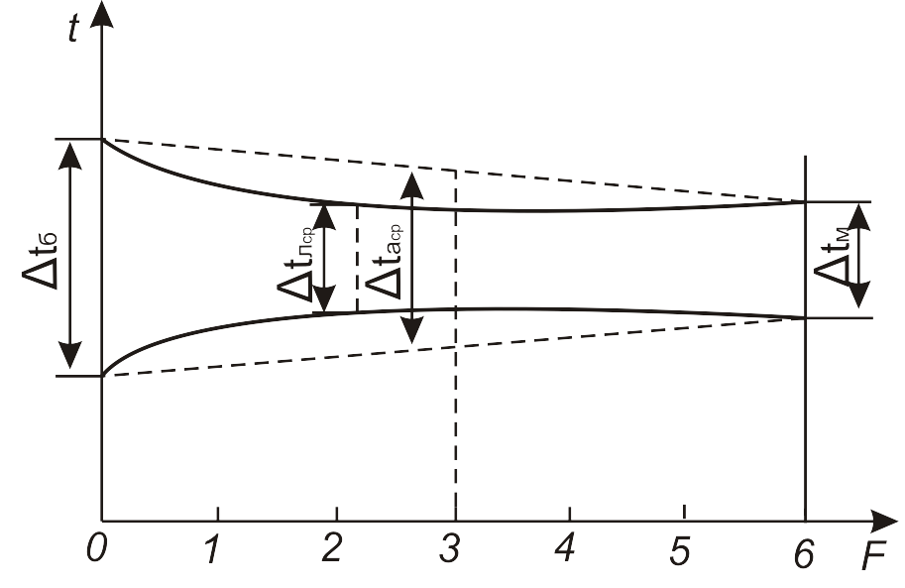
Рис. 4.4. График к определению среднего температурного напора.

Значение среднеарифметического напора всегда больше среднелогарифмического . Однако в тех случаях, когда темпе-ратурный напор по длине теплообменника изменяется незначительно, т. е. выполняется условие , среднюю разность температур можно вычислять как среднеарифметическую:
^{о}С. (4.19)
Осреднение температурного напора для аппаратов с перекрестным и смешанным током отличается сложностью расчетов, поэтому для ряда наиболее употребительных схем результаты решений обычно приводятся в виде графиков.
ЛИТЕРАТУРА

1. Драганов, Б.Х. Теплотехника и применение теплоты в сельском хозяйстве / Б.Х. Драганов, А.В. Кузнецов, С.П. Рудобашта. М.: Агропромиздат, 1990. 463 с.
2. Нащокин, В.В. Техническая термодинамика и теплопередача: учеб. пособие для вузов / В.В. Нащокин. – 3-е изд., испр. и доп. М.: Высш. шк., 1980. 469 с.
3. Захаров, А.А. Практикум по применению теплоты в сельском хозяйстве / А.А. Захаров. М.: Агропромиздат, 1985. 191 с.
4. Рабинович, О.М. Сборник задач по технической термодинамике / О.М. Рабино-вич. М.: Машиностроение, 1973. 296 с.

СОДЕРЖАНИЕ

1. Первый закон термодинамики………………………………………………………..………3
1.1. Первый закон термодинамики как частный случай всеобщего закона сохранения
и превращения энергии…..……………………………………………………………….......3
1.2. Теплоемкость газов..………………………………………………………………….......5
1.2.1. Массовая теплоемкость…………………………………………………...………........5
1.2.2. Мольная теплоемкость...………………………………………………………………..8
1.2.3. Объемная теплоемкость..………………………………………………………….……8
1.3. Средняя и истинная теплоемкость. Энтальпия (теплосодержание) газа..……………..9
1.4. Газовые смеси..…………………………………………………….………………….….11
2. Основные термодинамические процессы.……………………………...……………..........13
2.1. Изохорный, изобарный, изотермический, адиабатный и политропный процесс…….…14
2.1.1. Изохорный процесс…………………………………………………………………...14
2.1.2. Изобарный процесс.…………………………………………………………………...15
2.1.3. Изотермический процесс………...…………………………………………………...17
2.1.4. Адиабатный процесс………………………………………………………………….18
2.1.5. Политропный процесс…....……………………………………………………………...19
2.2. Термодинамические свойства и процессы реальных газов. Общие свойства
и уравнения состояния…………………………………………………………………........22
3. Тепловое излучение.………………………………………………………………………….23
3.1. Описание процесса и основные определения.…………………………………….......23
3.2. Основные законы теплообмена излучением......……………………………………......26
3.3. Лучистый теплообмен между двумя телами...…………………………………...…......29
3.4. Пути использования излучения тел.…………………………………………………....31
4. Теплопередача и расчет теплообменных аппаратов……..…………………….………………33
4.1. Теплопередача через плоскую и цилиндрическую стенки…………………………...33
4.2. Способы интенсификации теплопередачи…………………………………………….38
4.3. Классификация теплообменных аппаратов.…………………………………………...39
4.4. Уравнение теплового баланса и теплопередачи.………….…………………………...41
4.5. Средний температурный напор………………………………………………………...41
Литература.………………………………………………………………………………………45

Учебное издание

Анатолий Николаевич Карташевич
Олег Владимирович Понталев
Валерий Геннадьевич Костенич

ТЕПЛОТЕХНИКА

Курс лекций

Редактор-корректор Е.В. Ковалева
Техн. редактор Н.К. Шапрунова

ЛИ №348 от 16.06.2009. Подписано в печать 30.11. 2009.
Формат 6084 1/16. Бумага для множительных аппаратов.
Печать ризографическая. Гарнитура «Таймс».
Усл. печ. л. 2,79. Уч.- изд. л. 2,56.
Тираж 100 экз. Заказ . Цена 3590 руб.

Редакционно-издательский отдел БГСХА
213407, г. Горки Могилевской обл., ул. Студенческая, 2
Отпечатано в отделе издания учебно-методической литературы, ризографии
и художественно-оформительской деятельности БГСХА
г. Горки, ул. Мичурина, 5

